Поход на байдарках, или турист туда и обратно

1 Мне очень нравится ощущение «на чемоданах», когда уже все.
Воспоминания нахлынули. Мысли суетятся в голове, пытаясь организоваться и выдать требуемое решение – что я еще забыл. Вещи имеют свойства теряться и забываться. В данном случае работает второй фактор. Главное – взять минимальное количество вещей, могущих максимально удовлетворить потребности невзыскательного туриста. Следует помнить и то, что если вещь не взять, то она потребуется обязательно, поэтому если вы не хотите заболеть, пораниться – берите аптечку, перевернуться на байдарке, попасть под дождь – берите зонтик и дополнительный комплект сухой одежды.
Все взвесить и отбросить половину, оставшуюся половину разделить на две части по их полезности, наиболее полезную половину положить обратно в рюкзак. Три шампура, один топор, один черпак, одна миска и одна ложка не дадут умереть с голоду в походе. Все остальные вещи берутся по вкусу, учитывая вьючные способности горожанина. 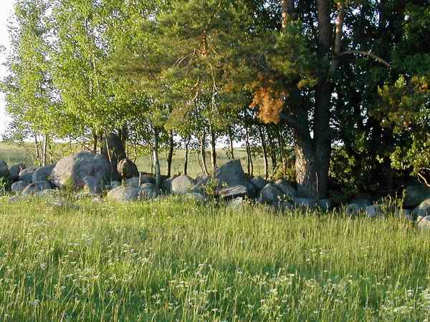
Рюкзак закидывается за плечи, прощальный кивок зеркалу и первый шаг туриста. Первый шаг всегда важен. Младенец делает первый шаг на встречу новому миру, я делаю шаг на встречу части мира, от которого отгорожен стенами домов, кольцевой города, на встречу природе.
Короткий перевал на точке отправки в лес. Закупка продуктов для души. Мы городские туристы, у нас широкая душа, она требует пива, вина и семечек.
Быстрые сборы возле автобуса, покрузка и медленная езда по городу.
Убаюкивающее качает автобус, он мчится к своей цели. Цель автобуса – это движение, быстрое, долгое, без остановок. Через 4 часа с хвостиком мы подъезжаем к отправной точке нашего похода озеру Долгое. Чудесная поляна привлекает наш взор. Лес с трех сторон закрывает ее, с оставшейся стороны она отгораживается горным уклоном (высота уклона 2 м, угол уклона 74 градуса). Лютики и прочие лугостойные травы росли на этой поляне до приезда туристов. В ближайшие 2 часа природа бессовестным образом вытаптывается, деревья сжигаются, посреди поляны начинает организовываться курган туриста – разнообразная свалка отходов цивилизации.
Так выглядела поляна до нашего приезда.
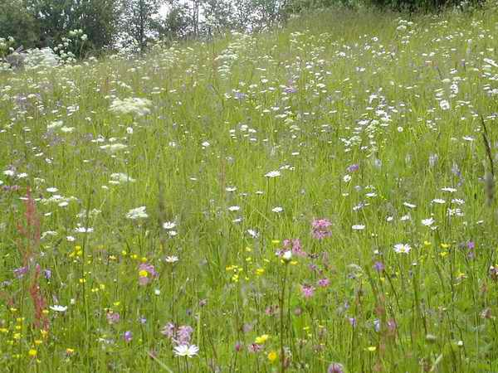

Промежуточная стадия разбития городка.
Шатание по будущему палаточному городку приносит результаты:
- выбрано относительно ровное место
- края разбивки палатки ограничивают камень с одной стороны и коровья лепешка с другой стороны. При рассмотрении всех вышеперечисленных вариантов решено выход палатки расположить со стороны камня, как более органично вписывающуюся часть интерьера палатки
- соседи нам попались довольно живые и в большом количестве. Они быстро оккупировали подступы к палатке и при поддержке сил с воздуха кинулись в атаку. Бой был не долог, но первые понесенные жертвы с обоих сторон удручали эти же обе стороны. Расклад сил не был не в пользу обладателей палатке. Соседи быстро выжили нас из нее, согласившись охранять ставшееся в палатке имущество. Соседи до нашего приезда на поляну влачили бедное состояние тела и духа. Тело, не потреблявшее пищи в течении нескольких дней буквально просвечивалось на свет и при виде нас они бросались обмять необъятное, т.е. все тех же нас. Наземные войска затарившись провиантом туристов разбредались в разные стороны. Грабь не награбленное – вот их лозунг. Да с соседями нам повезло, первая гвардейская дивизия бомбардировщиков комаров - кровопийцев и вторая сухопутная армия муравьев-несунов вот главная ударная сила против туристов-аристократов.
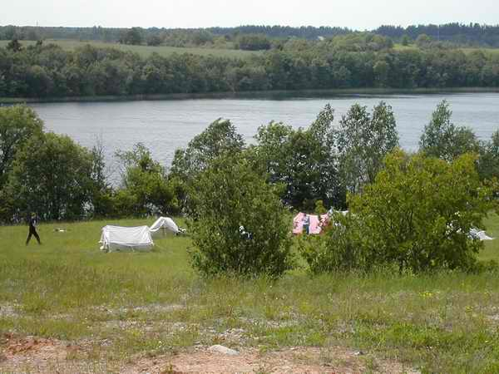

Леденящая душу картина предстала перед нашими глазами. Ретировавшись с лагеря мы с высоты наблюдали за расхищением харчевого имущества муравьями под прикрытием комаров. Лагерь был пуст. Все туристы разбежались. Размышляя о смысле недолгой комариной жизни наши соратники зализывали раны (см следующий рисунок, следует обратить внимание на первого стоящего слева – ведь это тактично отвернувшийся в сторону автор всех этих строк).
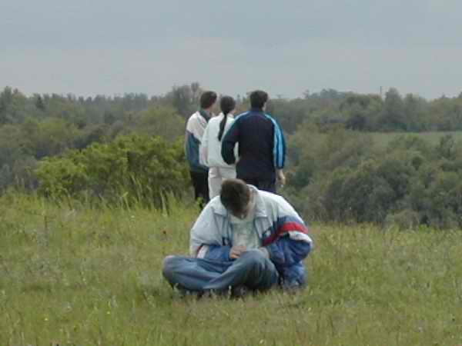

2
Нет ничего приятней, чем обед, приготовленный на костре. Запах дыма делает обыкновенную кашу самым вкусным блюдом в мире. Комплексный обед из трех блюд может с любым ресторанным меню. А этот суп, сваренный на отборной тушенке, прошедшей отбор самых привередливых туристов. Каждый ингредиент подбирается очень тщательно и в итоге мы имеем первоклассное первое. Второе представляет собой кашу с обязательным атрибутом – тушенкой, которая делает вкус любого блюда незабываемым. Туристы кладут тушенку в любое блюдо, а бывалые туристы не отказывают себе в удовольствии и добавляют ее даже в чай, любимое третье блюдо туриста. Чай символизирует собой окончание обеда и предрекает близость вечера. Он согревает тело, предает душе романтическое настроение. Хорошо заваренный чай бодрит и дает дополнительные силы. Чай незаменим на привалах. Опытный турист берет загодя термос, куда и сливается эта драгоценная горячая жидкость.
Извините за небольшой перерыв, я пошел заваривать чай (эти строки я пишу дома). Потягивая только что заваренный чай с ломтиком чая и поедая печенье с медом продолжаю повествование.
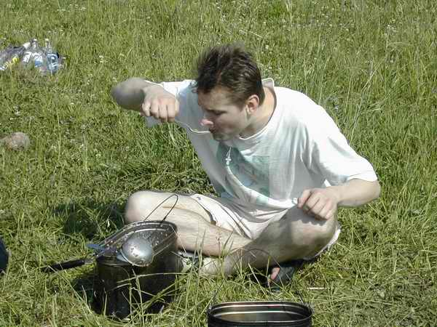
В походе мы не лаптем щи хлебаем. Где моя большая ложка и маленький котелок с кашей ?

Перед началом похода главное правильно сориентироваться на месте. Для не туристов расскажем основные правила, чтобы они могли потеряться как заправские туристы, серьезно и надолго, можно на всегда.

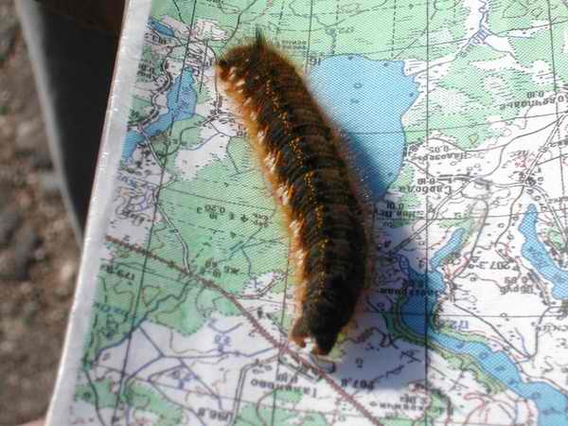

Синие плямы на карте означают места, раскрашенные синим карандашом. Так как зеленых карандашей было больше, основную поверхность карты занимают леса. При окончании раскрашивания карты карандашей не хватило, поэтому остались белые прогалины.
Теперь поделимся секретом пользования карты. Поместите рядом с картой компас, при его отсутствии можно воспользоваться гусеницей, как это изображено на рисунке. Совместите голову гусеницы с юго-западом, при этом хвост должен указывать на северо-восточное направление.
Теперь уже можно кричать, желательно очень громко, для достижения результата. Результатом считается прибытие местного жителя со словами: «Ты чего орешь придурок». Радуйтесь, теперь приступаем ко второй части ориентирования на местности. Стряхните гусеницу с карты, нам она больше не понадобится и суньте ее местному жителю. Если он сразу взял карту в руки и быстро указал ваше местонахождение – насторожитесь, вам попался местный преподаватель географии. Если из уст аборигена издается невнятное мычание, сопровождаемое выдыханием горюче-смазочных материалов – вам попался среднестатистический белорус. Если он ничего не сказал – это немой абориген. Воспользуйтесь услугами местного географа, поинтересовавшись его фамилией (фамилия Сусанин вас должна насторожить). В двух остальных случаях продолжайте кричать дальше до прихода преподавателя географии.
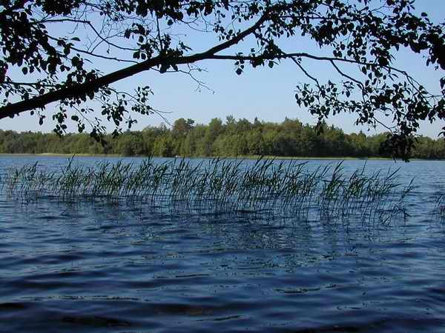

И последний совет: посмотрите теперь по сторонам, если по обе стороны вода, а до земли метров 20, это значит что вы сидите в байдарке посередине озера, глубина которого составляет 20 метров.

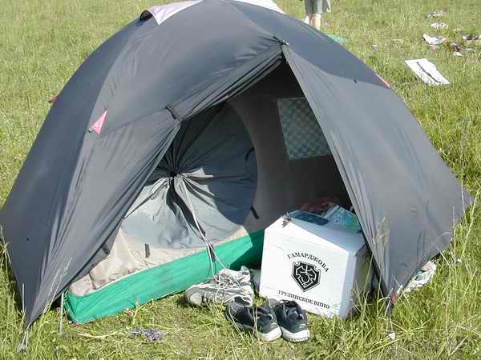

Ничто так не украсит скромный ужин, ведь это потомок обеда, как небольшой ящичек грузинского вина.
3 Гребибля
Утро. Светит солнце. Брожение по лагерю. Надо собрать все вещи и закопать следы нашего пребывания на берегу озера. Самое сложное – это первоначально распределить обший груз на каждую байдарку. Дележ проходит по принципу: каждый берет, сколько может, последнему достается все оставшееся. Байдарки перетаскиваются к берегу и сносятся в воду. Под заунывный хор комаров происходит быстрое набивание вещами байд и отплытие от берега. Несколько комаров, усевшись на судно начинают путешествие в далекие страны. Посередине озера хорошо, солнышко светит, обдувает ветерок, полностью отсутствует всяка живность. Плыть по озеру в тихую погоду одно удовольствие. Но и ему приходит конец – наступает самая интересная часть заплыва, вход в ручеек, соединяющий два озера. Он представляет собой болото, заросшее камышами, и имеющее один вход и один выход. Вот этот вход на и предстало найти. После долгих попыток тыканья в разные части болота, путь был найден, но не очевиден. Нам предстояло преодолеть несколько километров камышиных зарослей.
Вскоре нам преградил движение мост, через который необходимо было перенести байдарки. Перенос байдарок крайне интересное занятие, которое почему-то не любят байдачники. Необходимо выгрузить вещи из байдарки, перенести ее через препятствие и заново погрузить вещи. Вся процедура занимает около одного часа . Во время обноса можно принять водные процедуры. По желанию можно воспользоваться услугой – баня туриста. Турист ложится в воду и его начинают хлестать веником из растущей рядом флоры. Берегись турист, если рядом хвойный лес!
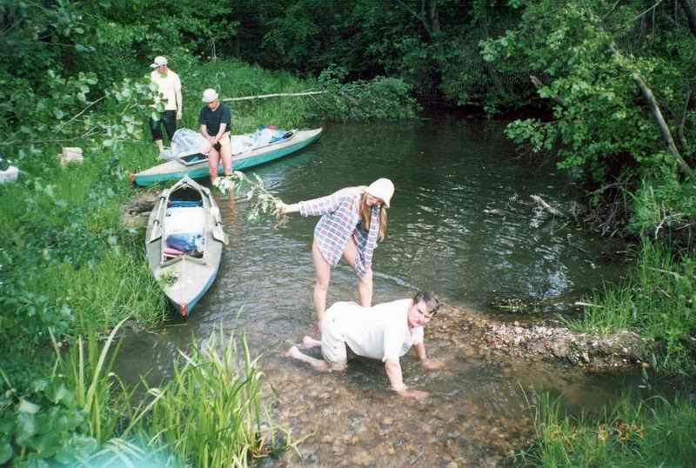
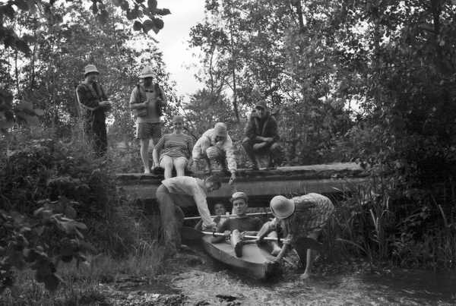
Продираясь сквозь заросли камышей мы слышим раскаты грома, небо рядом затянуто и идет гроза. Сей факт стимулирует нас и заставляет грести все быстрее и быстрее.

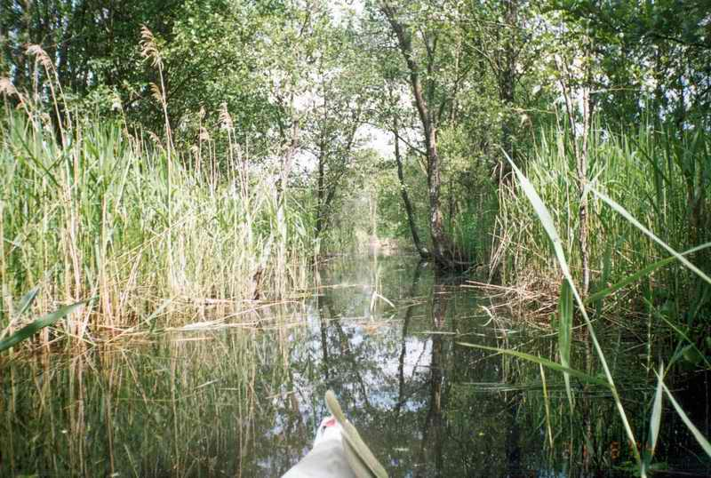

Но коварные бобры тут, как тут. Плотины, плод бобриной цивилизации, непреодолимой преградой встают у нас на пути. На борьбу с бобриной стихией выдвинуты наши отборные туристогвардейские противобобриные войска. Близость грозы и свирепствование комаров не дают этим войскам расслабиться. Вы посмотрите на этих туристов, они готовы своими руками растерзать всех бобров.

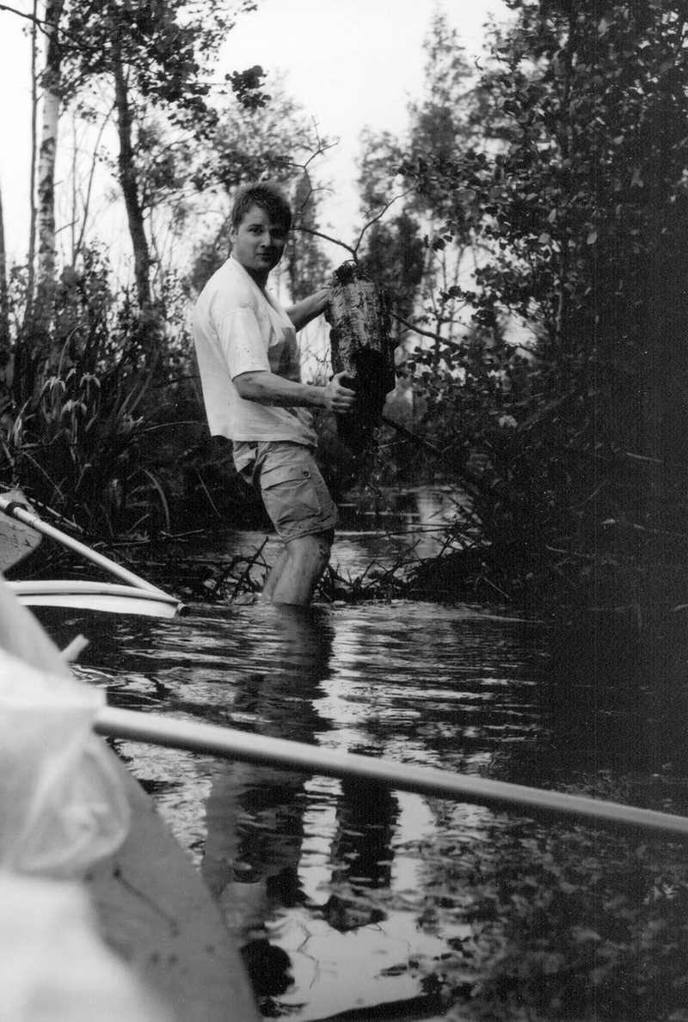

Мельчает камыш и перед нами раскрывается простор, гладь большого озера. Радость наша неописуема, но преждевременна. До места стоянки нас разделяют километр расстояния и три часа времени.

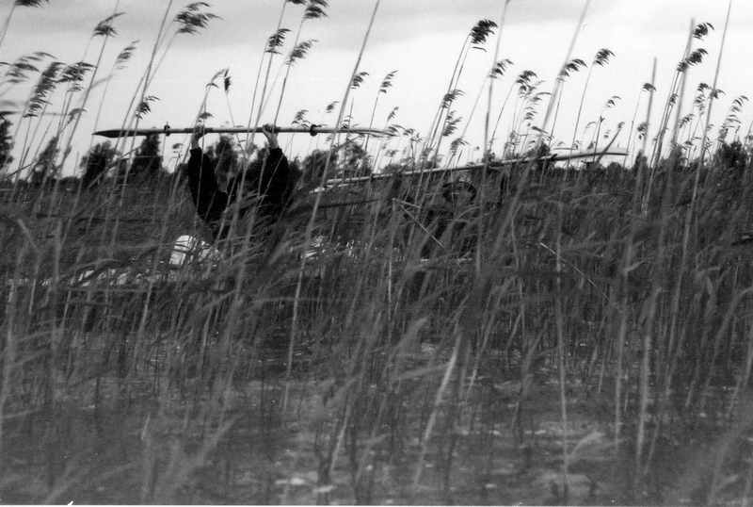

А гроза тем временем приближается, все ближе слышатся раскаты грома, но нам кажется, что она обходит нас стороной. Ветер уносит грозу все дальше и дальше от нас. Фронт грозы угадывается по линии дождя на противоположной стороне озера. Нас задевает только край тучи и мелкий дождь.
Но ветер начинает менять свое направление и туча идет на нас. Все это мы осознаем, когда подымаются на повестке дня два вопроса:
- Почему перестал быть виден противоположный берег?
- Что за линия приближается к нам по озеру?
Ответ на эти два вопроса один – на нас идет офигенная гроза. Все ближе трескают молнии. Но к берегу не подплыть, его отделяет 50 метровые заросли камыша. И нас окатывает дождь. Вода начинает бурлить. Все промокают до нитки за считанные минуты. Надо искать убежище. Мы с соседней байдаркой плывем назад. В двухстах метрах позади нас маленькая деревенька. Подплываем к берегу. Дождь усиливается. Выходя из байдарки я замечаю, что продрог в ней, обдуваемый ветром и вода возле берега мне кажется парной. И тут раздается поблизости раскат громя. Молния ударила настолько близко, что от силы звука и силы страха я присел. Высадка на берег озера Шо совершена.

4 Шо-ша

Мокрые мы пошли искать милости у судьбы в виде местного жителя, который бы соблаговолил отдать в кратковременную аренду маленький сарайчик или хлевок. Судьба была найдена в лице бабки, жилище в виде бани. Баня была не топлена, не освещена и прочих удобств цивилизации там не наблюдалось, что ни в коей мере не скрадывало ее достоинства – внутри нее не шел ливень. Такого удовольствия я не получал давно. В тесной компании в размере 10 человек за короткий промежуток времени были раздавлены 2 бутылки водки в медицинско - профилактических целях и 10 банок тушенки в харчевно - съедательных.
Через 3 часа дождь быстро прекратился и мы отправились искать место нашей будущей стоянки. Оказалось мы до нее не доплыли всего 300 метров, которые и были преодолены на байдарках.
Разбивка лагеря произведена в рекордные сроки. Многие люди хотели поскорее принять костровые теплые ванны. Скоро весело закипела варево и мы, вспоминая павших в озерах товарищей, отправились спать.
Здесь было решено зделать дневку. Утро дневки всегда начинается поздно. Некоторые несознательные личности принимали солнечные ванны.

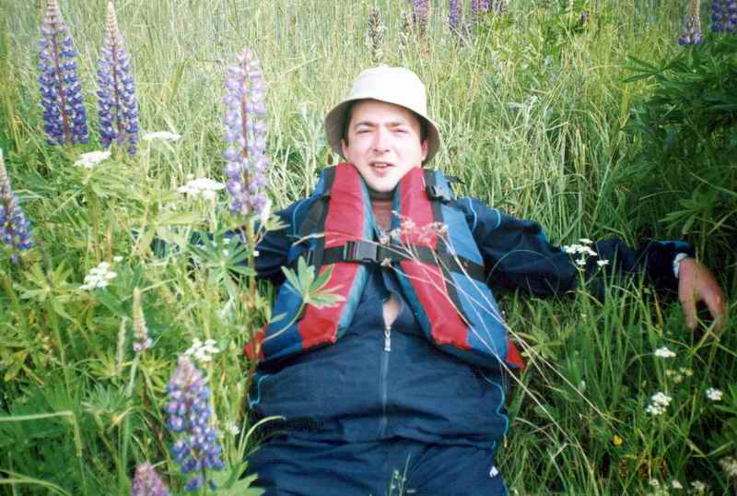

Более сознательные доставляли бревна, любезно сваленные до этого бобрами. Бобры на берегу бесчинствовали, вырезая целые делянки деревьев. В хитрости бобру не откажешь, они грызут в основном рыхлые сорта деревьев, например возле нас была сгрызена целая делянка осин. Несколько бревен были перенесены в лагерь, где и были сожжены.
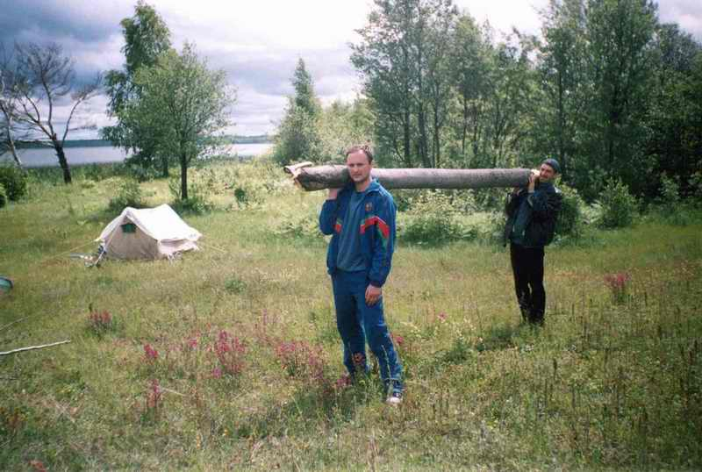

После завтрака было решено сходить в местную деревню за продуктами. Деревушка досталась небольшая, домов 30. По середине деревни лежало большое поваленное дерево, разделявшее местный населенный пункт на две части, сообщение между которыми было сильно затруднено из-за упавшего дерева.
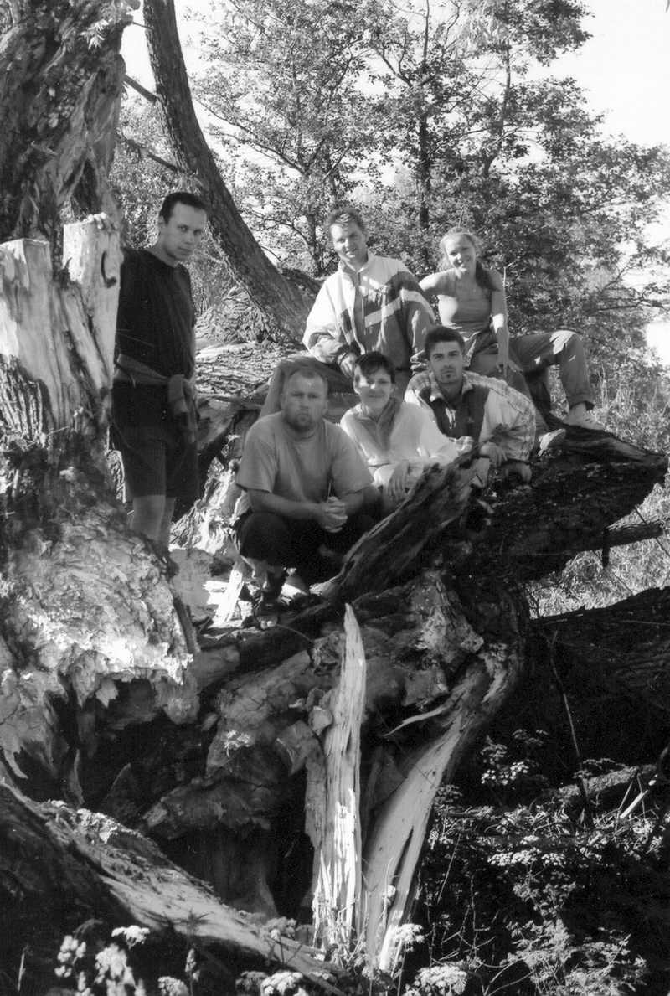

Скоро приехала автолавка и в ней были закуплены необходимые продукты – хлеб, батон, сметана и ящик пива. У местной бабушки были куплены бураки и вечером нас ожидал офигенно вкусный борщ.
5 Плиса

Дневки вещь хорошая, но после них всеровно надо грести. Гребли мы по каналам, искусственно спрямленным людьми, по мелким речкам и прочей глухой местности.

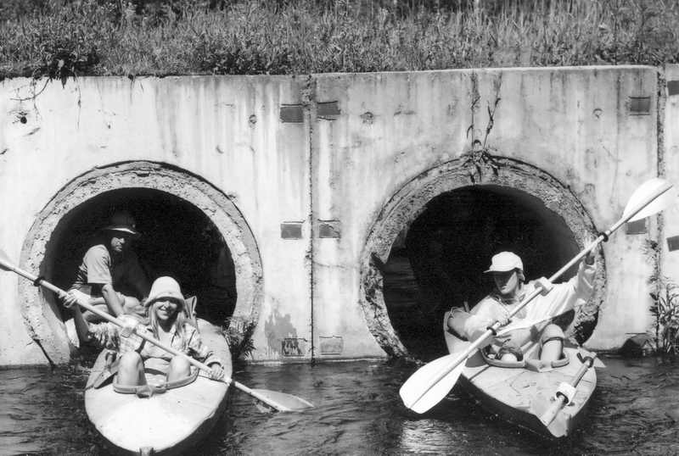

Не проходя очередной мост было решено устроить ночевку и определиться на местности. Из-за большого количества каналов возникли разногласия о местопребывании.
С утра мы тронулись в путь. За сегодня нам предстояло пройти оставшийся кусочек пути. Речка потихоньку полнела, берега живописнили, греблось все легче.
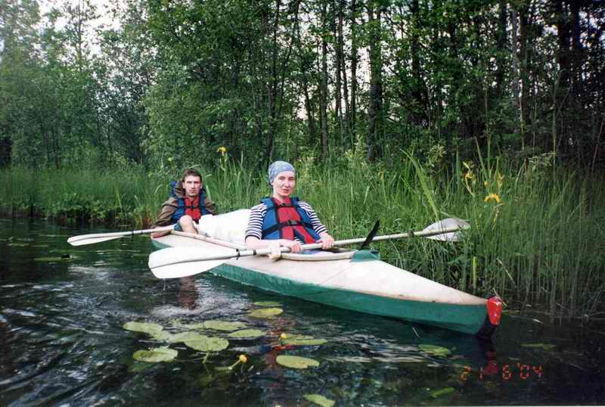

Местами встречались кубышки.

И вот наш путь закончен, мы прибыли на место.
Дневка попалась замечательная. Было решено сходить в ближайший населенный пункт, расположенный в 2 км от озера. Двигаясь по карте вдоль берега, чтобы не ошибиться, мы вышли к непонятному заборчатому строению. На карте вместо него должно было быть поле.
Здесь была заброшенная военная часть, а место на карте в радиусе километра, где должна быть часть, до неузнаваемости видоизменено. Сориентировавшись на месте, мы без проблем дошли до Плисы – одноименного озеру населенного пункта. Пункт был большой, в нем было два продовольственных магазина, один хозяйственный и почта. Исколесив всю местность, было решено ожидать встречающих недалеко от места нашей последней стоянки, очень оно было живописное.
На следующий день байдарки были перегнаны к месту их разбора, где они и нашли свое последнее пристанище.
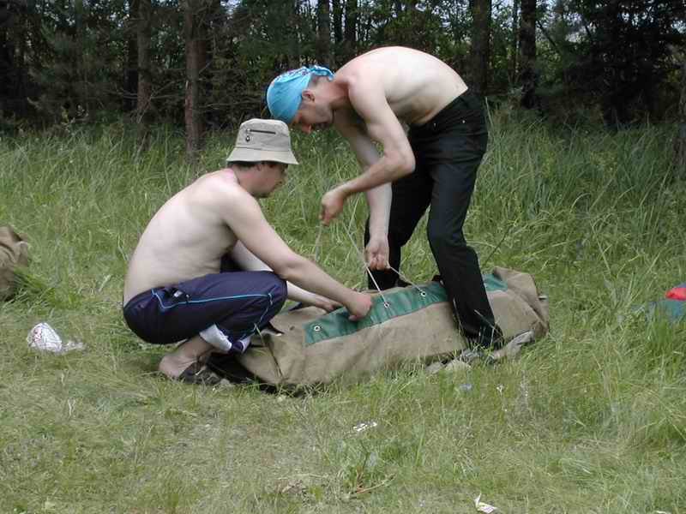

Встречающие привезли ливень, который вскоре начался. На время дождя небольшая тусовка в размере восьми человек перебралась к нам в палатку. Было очень весело, пелись песни. Водка, вино, пиво лилось рекой. По устам текло, попадало в рот и на дно палатки.

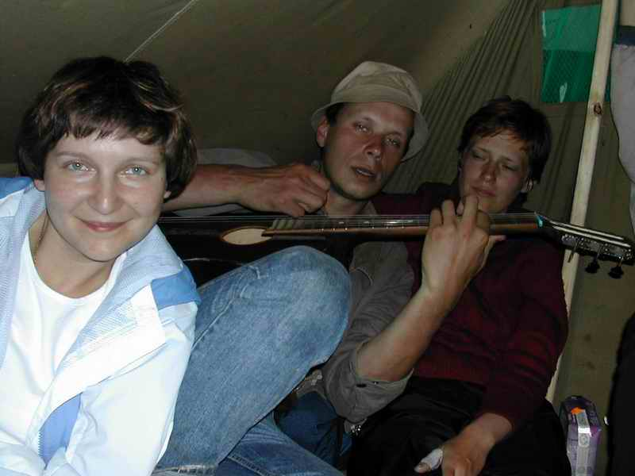

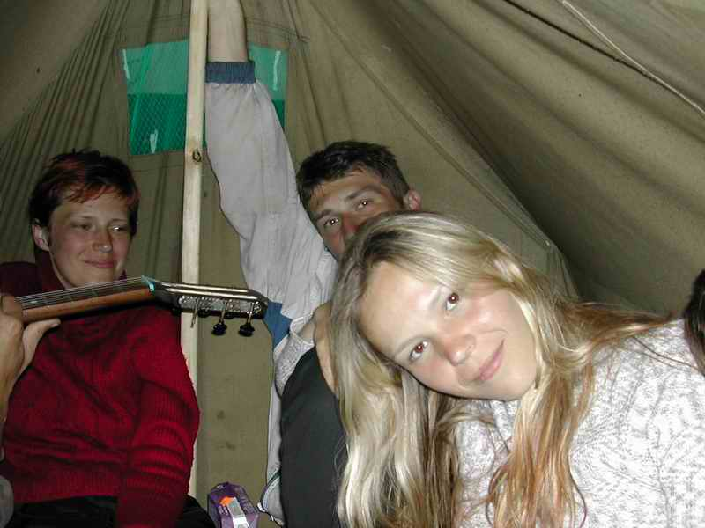

Утро выдалось сырым. Воспоминания нахлынули на старожилов, которые делились оными, подкрепляя свои рассказы распитием спиртных напитков.

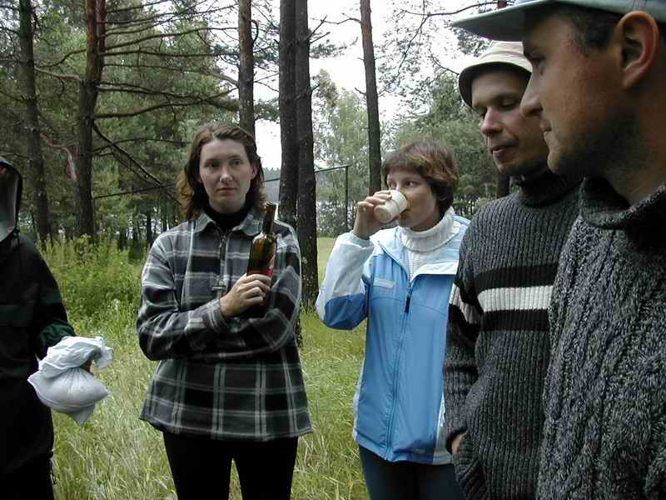

Плиса запомнилась немного хмурым местом, которое всегда гостеприимно встретит вас распростертыми руками и прозрачной водой в настный и погожий день.

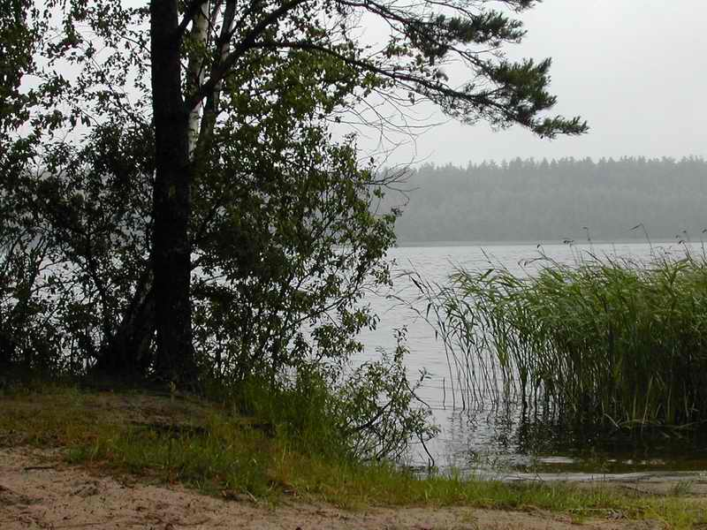

Окинув прощальный взгляд на лес, мы на Икарусе – караване туристов, поехали в домой.
